南投縣立高級中等學校教師每週教學節數標準
中華民國 105 年 10 月 12 日府行
法字弟 1050208260 號令修正發布

第 一 條 本標準依高級中等教育法第三十二條規定訂定之。
第 二 條 本標準適用南投縣立高級中等學校（以下簡稱學校）。
第 三 條 專任教師及兼任導師每週基本教學節數核計方式如下：
一、擔任一種課程或二種課程而每週教學節數相同之課程者，依附表一
各科基本教學節數。
二、擔任二種以上每週不同基本教學節數課程者，依附表一各課程基本
教學節數比例折算後併計為每週基本教學節數。
三、班會或班級活動一節納入導師基本教學節數計算，其餘綜合活動覈
實計支鐘點費或演講費。但該課程屬全學期教學者，得納入教師基
本教學節數。
四、依高級中等學校合聘教師辦法聘任之合聘教師，按該教師於各合聘
學校教學之課程種類及擔任之職稱類別，依本標準相關規定辦理。
五、依高級中等學校專業及技術教師遴聘辦法聘任之編制內專任教師，
按該教師於學校教學之課程種類及擔任之職稱類別，依本標準相關
規定辦理。
六、特殊教育班專任教師每週十六節，兼任導師每週十二節。
七、體育班及藝術才能班之專長教學教師，專任教師每週十六節，兼任
導師每週十二節。但原每週基本教學節數較低者，得依其原教學節
數之規定。
實習課程依課程綱要相關規定辦理，如應至工廠（場）實習並有分
組必要者，得分組上課。
第 四 條 全民國防教育課程由軍訓主任教官、軍訓教官兼任生活輔導組長及
一般軍訓教官擔任教學者，一般軍訓教官每週基本教學節數為十節；軍
訓主任教官每週基本教學節數，比照處主任之規定。
第 五 條 兼任行政職務教師每週基本教學節數依附表二及下列規定：
一、以日間部學校（含分散式資源班與巡迴輔導班）及國中編制班級數
合計為計算標準。但輪調式建教合作班兩班折算為一班。
二、學校輔導處（室）主任及專任輔導教師應為專任，專職學生輔導工
作，無需擔任課程教學。但學校如因課務需要應由其教學，比照處
主任及教學組長每週基本教學節數辦理。
三、進修部班級數依進修部或分部編制班級數計算；其主任、組長及分
部主任，依附表二學校兼任行政職務教師每週基本教學節數減少二
節。
四、進修部專任輔導教師擔任課程教學者，比照進修部教學組長之規定
。
五、學校辦理綜合高中所增兼職行政教師（含學程主任及輔導、課務、
課外活動、招生等組長），經報南投縣政府（以下簡稱本府）同意後
得比照同級兼任行政職務教師減少教學節數。
特殊教育班教師因兼任行政職務而減授之教學節數，學校應以代理
教師或兼任方式對等補足，不得減少該特殊教育班每週上課總節數。
第 六 條 學校教師減教學節數核計方式依下列規定辦理：
一、學科領域（包含國文、英文、數學、社會、自然及藝能六大領域）
之召集人酌減二節，其中藝能領域包含藝術、生活、健康與體育等
領域。
二、學校辦理綜合高中未設學程主任者得設學程召集人，其減授節數比
照學科領域召集人。
三、學校教師協助校務酌減節數依附表三辦理，其分配比例與優先順序，
由校務會議決定之，並以擔任童軍團長或協辦補救教學及實際參與其
他重大教育政策推動者，列為優先減教學節數對象。
第 七 條 教師超時教學鐘點費核發方式如下：
一、教學節數超出本標準所定每週基本教學節數者，超時教學節數核給
鐘點費；超時教學節數應於開學前註記於課表中，並平均分散於每
日註記。
二、整學期兼、代課者，以學校行事曆排定上課週數，按每週排定之兼
、代課節數計算並發給；其節數包括適逢國定假日為實際兼、代課
之節數及學期始（末）未滿一週之上課節數。但擔任畢業班教師於
學校停止上課後之節數，不核發鐘點費。
三、超時教學節數每週不超過六節，超時教學節數與代課節數合計每週
不得超過九節，日夜間合併不得超過十二節，學期中之短期代課者
不列入計算。但課程不可分割或特殊情形報本府核准，不在此限。
四、設有體育班之學校寒、暑假應開設競技專項運動綜合訓練者，寒假
以三學分、暑假以六學分為限，依實際教學節數核給鐘點費。
學校依規定排課核算後，超時教學節數於相關經費項下覈實支給鐘
點費。
第 八 條 學校排課應按教師登記、檢定科目及參酌教師專長排課。但實習科
目、 稀有科目或選修科目如不易延聘合格師資，得聘請具有專長者兼課
，節數以不超過六節為限。
第 九 條 選修科目、高中課程之二年級英文、數學及基礎物理三科，依課程
綱要實施原班分組或班群分班教學者，以當屆班級數一點五倍範圍內
及每組人數不得少於十五人為開課原則。但情形特殊報經本府核准者
，不在此限。
第 十 條 學校附設國中部，國中部專任教師及兼任導師，其授課節數應依南
投縣國中教師每週授課節數表辦理。但教師兼任行政職務每週授課節數
及教師協辦行政或各項工作減授節數，得依南投縣國中教師每週授課節
數表辦理。
第十一條 本標準自發布日施行。

附表一
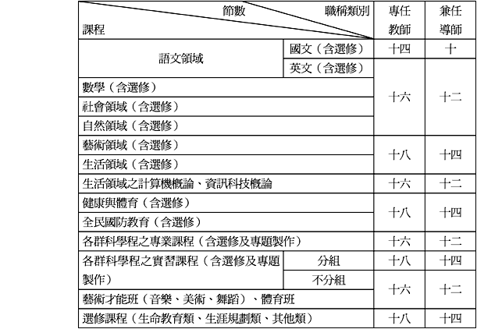

備註：
一、教師擔任二種以上課程教學時，各該課程每週基本教學節數相同者，按各該課程教學節數合併計算；基本教學節數不同者，依各該課程教學節數比例折算後併計之。
二、第二專長節數折算：第二專長實際教學節數＊（主科專長基本節數／第二專長基本節數）＝主科專長教學節數。
三、以擔任國文為主科專長，社會領域課程為第二專長之教學節數計算舉例：
國文科專任教師應教學十四節，實際教學國文九節，則應教授社會領域六節〔6*(14/16)=5.25＝國文五節〕，合計十五節。

附表二

班數 | 九班以下 | 十班至十八班 | 十九班至二十四班 | 二十五班至三十班 | 三十一班至四十班 | 四十一班至五十班 | 五十一班至六十班 | 六十一班以上
節數

職別
副校長、秘書、處(室)主任、圖書館主任 | 八 | 六 | 四 | 二 | 二 | ○ | ○ | ○
教學、註冊、訓育、生活輔導、衛生組長 | 九 | 九 | 七 | 六 | 四 | 二 | ○ | ○
上述各組以外之編制內各處室組長 | 十 | 十 | 八 | 八 | 六 | 四 | 二 | ○
各群、科、學程主任 | 全科總班數三班(含)以下者九節；四至六班者八節；七至九班者七節；十班以上者六節。

附表三

協助校務酌減節數表 | 總班級數
協助校務酌減節數表 | 二十六班以下 | 二十七班  至  四十四班 | 四十五班  至  六十二班 | 六十三班以上
協助校務酌減節數表 | 八節至十二節 | 十二節至十八節 | 十八節至三十節 | 三十節至六十節

